Мой дедушка

Тема Великой Отечественной войны не может оставить равнодушным, наверное, не одного человека в России. Ведь это такая большая беда, которая коснулась каждой семьи. Нет такого человека, у которого не воевал или погиб хоть один из родственников. И у меня на фронте погибли, только из самых близких родственников, два дяди – родные братья мамы и папы и дедушка – мамин отец. Братьям моих родителей, как говорится, и повоевать то толком не довелось, оба погибли в 1942 году. После их гибели не осталось ничего, даже фотографии, только, после смерти бабушки, в её сундуке мы нашли маленький клочок пожелтевшей бумаги – похоронка на старшего сына.
До последнего времени о моём дедушке я тоже знала очень немного. Только то, что рассказывала моя мама. Но когда он уходил на фронт, в июне 1941 года, ей было всего десять лет, ребенок совсем, много ли она запомнила. Последнее её воспоминание об отце было то, как, уходя воевать, он сказал: «Я не умею стрелять, никогда не брал в руки ружья, но если смогу, я их так душить буду».
Однажды, перед самой войной, дедушка приехал из города, и привез на телеге три огромных комка соли. Бабушка спросила его – «Зачем так много?». На что он, толи в шутку, то ли в серьез, ответил: «В городе говорят, что скоро война с немцами будет, там все в магазинах скупают, вот и я решил солью запастись». Бабушка посмеялась над «бестолковым» мужем: «Кто же на нас напасть посмеет», но соль прибрали. Благодаря дедушке они всю войну могли солить на зиму овощи. Многие люди в селе не могли этого себе позволить. И еще, в этот же день он привез с базара огромную цыганскую шаль, ярко оранжевую с красивыми цветами с кистями. Перед уходом на фронт, он разрезал шаль на четыре части так, чтобы получилось четыре платка, и подарил их самым близким своим женщинам: жене, сестре и двум дочерям. Мама хранила платок до самой своей смерти, это была единственная память об отце. И еще у меня хранится фотография красивого мужчины в военной форме, моего дедушки Емельянова Павла Егоровича.
О том, где и как воевал дедушка, я практически ничего не знала, знала только, что воевал с июня 1941 года и погиб за две недели до конца войны. Благодаря интернету, узнала, что 1 октября 1942 года, в районе станции Котлубань Сталинградской области, стрелок Емельянов Павел Егорович 1901 года рождения пропал без вести. Список «пропавших» в тот день довольно большой, к сожалению, не удалось узнать, что же на самом деле случилось с этими людьми, вероятнее всего – были в окружении. Ведь это было самое начало наступления Красной Армии под Сталинградом. На фотографии, присланной с фронта, явно видна медаль «За освобождение Сталинграда».
Позже был найден наградной лист на Емельянова Павла Егоровича, 27 Гвардейского Кавалерийского Краснознаменного Полка, 7-й Гвардейской Кавалерийской Житомирской Краснознаменной ордена Богдана Хмельницкого дивизии. Представить к ордену Славы Ш степени. Описание подвига: «Гвардии красноармеец Емельянов, выполняя должность номера орудия, отличился в боях за деревню Ольховец 20.09.1944 года. При прорыве обороны противника, со своим расчетом проявил личную храбрость и отбил две контратаки противника, где было уничтожено две пулеметных точки, подавлен огонь трех огневых точек противника, уничтожено до 20 немецких солдат и офицеров, рассеяно до 40 человек пехоты противника»
После ухода на фронт отца и старшего брата, для семьи наступили тяжелые времена. Бабушка, Анастасия Ивановна, осталась, как она выражалась, «сама седьмая» - пятеро детей да престарелый больной дед. Братья - Василий с 1927 года рождения, Александр с 1929, мама Мария с 1931 и бабушка, всю войну работали в колхозе «от темна до темна». Наверное, описывать все их беды и горести нет смысла – об этом уже очень много рассказано и написано другими людьми, уверяю, что моим родственникам было не легче. Мама рассказывала, что они не голодали в войну: хлебушек на столе был не часто, но и «тошнотики» из мерзлой картошки не ели, а картофельные очистки скармливали скоту, а ведь в других семьях её вообще не чистили в целях экономии. Но, семья только картошки садила 1.5 гектара. Когда все это обрабатывалось и убиралось можно только догадываться. Братья сами сделали плуг для обработки почвы, впрягались в него и таким образом пахали огород. Благодаря чему семья могла не только не умереть с голоду, но весной увезти излишки на базар и на вырученные деньги… заплатить налог и даже купить самое необходимое.
После похоронки на старшего сына, бабушке пришлось пережить смерть еще одного ребенка – девятилетний сын Лёня умер «от испуга». Может быть медики, скажут, что нет такого диагноза, но нужно знать обстановку в стране и в частности в глухой Сибирской деревне в те годы (ребенка за какую то шалость припугнули милицией). А вскоре, когда стали возвращаться с фронта уцелевшие односельчане, была получена еще одна похоронка, на мужа и отца Емельянова Павла Егоровича, который погиб в Германии 28 апреля 1945 года, похоронен на военном кладбище с. Лоза.

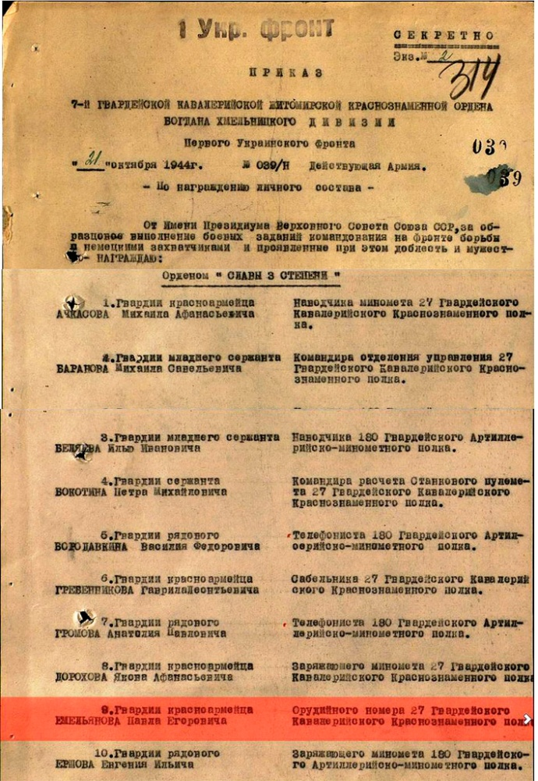
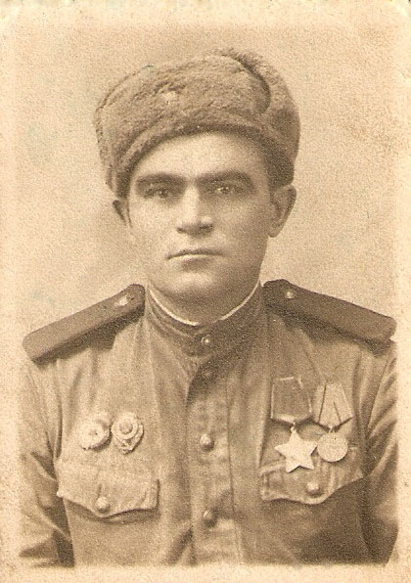
Емельянов Павел Егорович.

